[Bài tập] Máy tính cá nhân

**Mục tiêu**

Luyện tập sử dụng Controller trong Spring MVC.

**Điều kiện**

Biết cách sử dụng Controller trong Spring MVC.

**Mô tả**

Tạo một ứng dụng máy tính đơn giản để thực hiện các phép tính đơn giản. Ứng dụng sẽ có giao diện như sau:

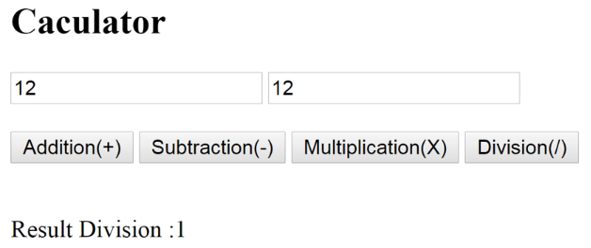

### Hướng dẫn:

**Bước 1:** Tạo dự án Spring MVC

**Bước 2**: Cấu hình dispatcher-servlet.xml

**Bước 3:**Cấu hình web.xml

**Bước 4:** Tạo Controller xử lý tính toán

**Bước 5:** Tạo thư mục views bên trong thư mục WEB-INF

**Bước 6:** Tạo file index.html trong thư mục view và khai báo Form

**Bước 7:** Cấu hình Artifacts

**Bước 8:** Cấu hình Tomcat

**Bước 9:** Chạy ứng dụng web 

**Bước 10:** Truy cập đường dẫn http://localhost:8080/... và quan sát kết quả

### Hướng dẫn nộp bài:

Up code lên github.

Paste link github vào phần nộp bài.